TALLINNA TEHNIKAÜLIKOOL
Infotehnoloogia teaduskond
Tarkvarateaduse instituut

{Nutitelefonide epood}

{Andmebaasid I IDU0220}

Üliõpilane:
Õpperühm:
Matrikli nr:
e-meil:

Juhendaja: | Erki Eessaar

Tallinn
2017
Sisukord

1 Strateegiline analüüs 7
1.1 Terviksüsteemi üldvaade 7
1.1.1 Organisatsiooni eesmärgid 7
1.1.2 Infosüsteemi eesmärgid 7
1.1.3 Lausendid 7
1.1.4 Põhiobjektid 8
1.1.5 Põhiprotsessid 8
1.1.6 Põhilised sündmused 8
1.1.7 Tegutsejad 9
1.1.8 Asukohad 9
1.1.9 Terviksüsteemi tükeldus allsüsteemideks 9
1.2 X funktsionaalse allsüsteemi eskiismudelid 10
1.2.1 Eesmärgid 10
1.2.2 Allsüsteemi kasutavad pädevusalad 11
1.2.3 Allsüsteemi poolt vajatavad registrid 11
1.2.4 Allsüsteemi ühe põhiprotsessi tegevusdiagramm 12
1.2.5 Allsüsteemi kasutusjuhtude eskiismudel 13
1.2.6 Mittefunktsionaalsed nõuded 15
1.3 X registri eskiismudelid 17
1.3.1 Eesmärgid 18
1.3.2 Registrit kasutavad pädevusalad 18
1.3.3 Registrit teenindavad funktsionaalsed allsüsteemid 18
1.3.4 Infovajadused, mida register aitab rahuldada 18
1.3.5 Seosed teiste registritega 18
1.3.6 Ärireeglid 19
1.3.7 Registri kontseptuaalne eskiismudel 19
2 Detailanalüüs 21
2.1 X funktsionaalse allsüsteemi detailanalüüs 21
2.1.1 Kasutusjuhtude mudel 21
2.2 X funktsionaalse allsüsteemi vajatavate registrite detailanalüüs 28
2.2.1 Kontseptuaalne andmemudel 28
2.2.2 Andmebaasioperatsioonide lepingud 33
2.2.3 Registri põhiobjekti seisundidiagramm 37
2.3 CRUD maatriks 38
3 Füüsiline disain 39
3.1 X funktsionaalse allsüsteemi vajatavate registrite füüsiline disain 39
4 Realisatsioon PostgreSQLis 40
4.1 Andmebaasi loomine 40
4.2 Skeemid 40
4.3 Domeenid 40
4.4 Tabelid ja arvujada generaatorid 40
4.5 Vaated 40
4.6 Protseduursed keeled 40
4.7 Trigeri funktsioonid ja trigerid 40
4.8 Reeglid 40
4.9 Funktsioonid 40
4.10 Indeksid 41
4.10.1 Välisvõtmete veergudele lisatavad indeksid 41
4.10.2 Täiendavad sekundaarsed indeksid 41
4.10.3 Funktsioonil põhinevad indeksid 41
4.11 Klassifikaatorite väärtustamise SQL laused 41
4.12 JSON formaadis lähteandmete laadimine 41
4.13 Täiendavate testandmete lisamine 41
4.14 Andmebaasi statistika kogumine 41
4.15 Päringu täitmisplaani näide 41
4.16 Rollid ja kasutajad 41
4.17 Üleliigsete õiguste äravõtmine 41
4.18 Õiguste jagamine 42
4.19 Andmebaasiobjektide kustutamine 42
4.19.1 Õiguste äravõtmine 42
4.19.2 Domeenide kustutamine 42
4.19.3 Tabelite ja arvujada generaatorite kustutamine 42
4.19.4 Vaadete kustutamine 42
4.19.5 Indeksite kustutamine 42
4.19.6 Funktsioonide ja trigerite kustutamine 42
4.19.7 Reeglite kustutamine 42
4.19.8 Kasutajate ja rollide kustutamine 42
5 Realisatsioon Oracles 43
5.1 Andmebaasi kohandamine keele- ja kultuurikeskkonnale 43
5.2 Skeem 43
5.3 Tabelid ja arvujada generaatorid. 43
5.4 Sünonüümid 43
5.5 Vaated 43
5.6 Paketid 43
5.7 Trigerid 43
5.8 Indeksid 44
5.8.1 Välisvõtmete veergudele lisatavad indeksid 44
5.8.2 Täiendavad sekundaarsed indeksid 44
5.8.3 Funktsioonil põhinevad indeksid 44
5.9 Klassifikaatorite väärtustamise SQL laused 44
5.10 XML formaadis lähteandmete laadimine 44
5.11 Täiendavate testandmete lisamine 44
5.12 Andmebaasi statistika kogumine 44
5.13 Päringu täitmisplaani näide 44
5.14 Rollid ja kasutajad 44
5.15 Õiguste jagamine 44
5.16 Andmebaasiobjektide kustutamise SQL laused 45
5.16.1 Õiguste äravõtmine 45
5.16.2 Tabelite ja arvujada generaatorite kustutamine 45
5.16.3 Sünonüümide kustutamine 45
5.16.4 Vaadete kustutamine 45
5.16.5 Indeksite kustutamine 45
5.16.6 Pakettide kustutamine 45
5.16.7 Trigerite kustutamine 45
5.16.8 Kasutajate ja rollide kustutamine 45
6 Kasutatud materjalid 46

Autorideklaratsioon

Kinnitan, et olen koostanud antud töö iseseisvalt ning seda ei ole kellegi teise poolt varem hindamiseks/arvestuse saamiseks esitatud. Kõik töö koostamisel kasutatud teiste autorite tööd, olulised seisukohad, kirjandusallikatest ja mujalt pärinevad andmed on töös viidatud.

[Üliõpialase nimi]
[Allkiri]

Strateegiline analüüs

Selles peatükis vaadeldakse tervet infosüsteemi, leitakse selle allsüsteemid ning esitatakse ühele põhiobjektile vastava funktsionaalse allsüsteemi/registri paari eskiismudelid.

Terviksüsteemi üldvaade

Järgnevalt esitatakse ülevaade nutitelefonide müügiga tegeleva epoe toimimisest.

Organisatsiooni eesmärgid
- Teenida omanikele kasumit
- Pakkuda head ja kiiret teenindust, mis jätaks klientidele hea mulje ning suurendaks võimalust, et nad saavad püsiklientideks ja soovitavad pakutavaid teenuseid ka oma tuttavatele
- Olla kõigile osapooltele usaldusväärne lepingupartner
- Pakkuda klientidele kõige uuemaid tootemudeleid
- Saavutada turuliidri positsioon

Infosüsteemi eesmärgid
- Saada ülevaade organisatsiooniga seotud isikutest
- Saada ülevaade organisatsiooni töötajatest
- Saada ülevaade organisatsiooni klientidest
- Saada ülevaade organisatsiooni sõlmitud lepingutest
- Võimaldada klassifikaatorite abil andmete liigitamist ja seostamist seostamiseks väljaspool organisatsiooni vastutusala oleva informatsiooniga
- Saada ülevaade kaupadest, millega tehingute (transaktsioonide) tegemine on üks organisatsiooni põhieesmärk

Lausendid
- Isikul on hetkeseisund
- Isiku seisundi liik on klassifikaator
- Töötaja on isik
- Töötajal on hetkeseisund
- Töötaja seisundi liik on klassifikaator
- Töötaja töötab ametis
- Amet on klassifikaator
- Klient on isik
- Kliendil on hetkeseisund
- Kliendi seisundi liik on klassifikaator
- Klient sõlmib lepingu
- Lepingul on hetkeseisund
- Lepingu seisundi liik on klassifikaator
- Töötaja registreerib kauba
- kaupa iseloomustab null või rohkem kategooriat
- kauba kategooria on klassifikaator
- kaubal on hetkeseisund
- kauba seisundi liik on klassifikaator

Põhiobjektid
- Isik
- Töötaja
- Klient
- Klassifikaator
- Leping
- Kaup
- Klienditellimus
- Arve
- Partner
- Sooduspakkumine
- Töögraafik
- Vara
- Kliendi tagasiside
- Laoliikumine
- Garantiijuhtum
- Tarnetellimus
- Tagastus

Põhiprotsessid
- Isiku registreerimine
- Isiku surnuks märkimine
- Töötaja tööle võtmine
- Töötaja ametikoha muutmine
- Töötaja ajutiselt töölt vabastamine
- Töötaja puhkusele siirdumine
- Klassifikaatori väärtuse lisamine
- Klassifikaatori väärtuse muutmine
- Lepingu sõlmimine
- Lepingu peatamine
- Lepingu ühepoolne katkestamine
- Lepingu pikendamine
- Kauba registreerimine
- Kauba unustamine
- Kauba aktiveerimine
- Kauba ajutiselt kasutusest eemaldamine (mitteaktiivseks muutmine)
- Kauba lõplikult kasutusest eemaldamine (lõpetamine)

Põhilised sündmused

- Organisatsiooni vaatevälja satub uus isik, kellega organisatsioon soovib astuda mingil viisil lepingulistesse suhetesse
- Isik sureb
- Organisatsiooni tuleb tööle uus töötaja
- Töötaja liigub karjääriredelil
- Töötajat hakatakse kahtlustama organisatsiooni huve kahjustavas teos
- Töötaja võtab välja kasutamata puhkuse
- Tekib vajadus uue klassifikaatori väärtuse lisamiseks (nt tänu sellele, et täienes rahvusvaheline standard või tänu sellele, et ettevõtte äriprotsesse otsustati muuta)
- Selgus, et klassifikaatori väärtuse registreerimisel oli tehtud viga
- Huvitatud osapool (isik või organisatsioon) soovib astuda organisatsiooniga vastastikku kasulikesse lepingulistesse suhetesse
- Vähemalt üks lepingu osapooltest teatab, et ta pole ajutiselt võimeline lepingus toodud tingimusi täitma
- Vähemalt üks lepingu osapooltest teatab, et ta pole püsivalt võimeline lepingus toodud tingimusi täitma
- Lepingu osapooled on oma lepingulise suhtega rahul ja soovivad selle pikendamist
- Organisatsiooni jõuab teave uue kauba kohta
- Selgus, et organisatsiooni jõudnud teave kauba kohta on enneaegne ning sellisel kujul kaupa ei ole vaja registreerida
- On vaja muuta võimalikuks kauba kasutamine tehingutes
- Kauba kasutamine tehingutes on vaja ajutiselt peatada, kuna seoses kaubaga on ilmnenud ajutise iseloomuga probleemid
- Kauba kasutamine tehingutes on vaja lõpetada, kuna seoses kaubaga on ilmnenud püsiva iseloomuga probleemid või kuna kaup on oma aja lihtsalt ära elanud

Tegutsejad
- Juhataja (ka omanik)
- Kauba haldur
- Klassifikaatorite haldur
- Klient
- Uudistaja
- Raamatupidaja
- Kuller
- Kliendihaldur
- Partner

Asukohad
- Kliendid (on süsteemis registreeritud) ja uudistajad (veebikülalised; tuvastamata kasutajad) kasutavad veebirakendust, mille poole pöördumiseks on vaja arvutit, veebilehitsejat ja veebiühendust.
- Töötajad töötavad neile spetsiaalselt ettenähtud ruumides. Igale töötajale on ettenähtud oma arvuti.

Terviksüsteemi tükeldus allsüsteemideks

Järgnevalt esitatakse infosüsteemi jaotus kolme erinevat liiki allsüsteemideks.

Organisatsiooni sisesed pädevusalad.
- Juhataja
- Kauba haldur
- Klassifikaatorite haldur
- Kliendi haldur
- Kuller
- Raamatupidaja

Organisatsiooni välised pädevusalad.
- Klient
- Uudistaja
- Partner

Tabel 1 esitab sisulised funktsionaalsed allsüsteemid ja nende teenidatavad registrid (seotud organisatsiooni põhitegevusega).

Tabel 1 Sisulised allsüsteemid.
Funktsionaalne allsüsteem | Register, mida see funktsionaalne allsüsteem teenindab
Klientide funktsionaalne allsüsteem | Klientide register
Kaupade funktsionaalne allsüsteem | Kaupade register
Klienditellimuste funktsionaalne allsüsteem | Klienditellimuste register
Arvete funktsionaalne allsüsteem | Arvete register
Sooduspakkumiste funktsionaalne allsüsteem | Sooduspakkumiste register
Kliendi tagasiside funktsionaalne allsüsteem | Kliendi tagasiside register
Garantiijuhtumite funktsionaalne allsüsteem | Garantiijuhtumite register
Tagastuse funktsionaalne allsüsteem | Tagastuste register

Tabel 2 esitab administratiivsed funktsionaalsed allsüsteemid ja nende teenidatavad registrid (võivad olla kasutusel paljudes erinevate eesmärkide ja tegevusaladega organisatsioonides).

Tabel 2 Administratiivsed allsüsteemid.
Funktsionaalne allsüsteem | Register, mida see funktsionaalne allsüsteem teenindab
Isikute funktsionaalne allsüsteem | Isikute register
Töötajate funktsionaalne allsüsteem | Töötajate register
Klassifikaatorite funktsionaalne allsüsteem | Klassifikaatorite register
Lepingute funktsionaalne allsüsteem | Lepingute register
Varade funktsionaalne allsüsteem | Varade register
Partnerite funktsionaalne allsüsteem | Partnerite register
Töögraafikute funktisonaalne allsüsteem | Töögraafikute register
Laoliikumiste funktsionaalne allsüsteem | Laoliikumiste register
Tarnetellimuste funktsionaalne allsüsteem | Tarnetellimuste register

Kaupade funktsionaalse allsüsteemi eskiismudelid

Järgnevalt esitatakse eskiismudelid, mida detailanalüüsi käigus täpsustatakse ja täiendatakse.

Eesmärgid
- Muuta võimalikuks kaupade kasutamine erinevates tehingutes (transaktsioonides), mille läbiviimist infosüsteem toetab
- Võimaldada kaupa elektrooniliselt registreerida
- Võimaldada määrata kaupade hetkeseisundit vastavalt elutsüklile
- Võimaldada muuta süsteemile teadaolevaid andmeid kaupade kohta
- Võimalik kaupade andmed kustutada e infosüsteemi mõttes unustada, kuid teha seda ainult siis, kui kaup pole veel kordagi aktiivsesse kasutusse läinud
- Võimaldada vastata fikseeritud päringutele kaupade kohta

Allsüsteemi kasutavad pädevusalad
- Juhataja
- Kauba haldur
- Uudistaja
- Klient
- Klassifikaatorite haldur
- Kuller
- Kliendihaldur
- Raamatupidaja

Allsüsteemi poolt vajatavad registrid

Allsüsteem teenindab kaupade registrit.

Allsüsteem loeb.
- Isikute register
- Töötajate register
- Klassifikaatorite register
- Lepingute register
- Varade register
- Partnerite register
- Töögraafikute register
- Laoliikumiste register
- Tarnetellimuste register
- Klientide register
- Kaupade register
- Klienditellimuste register
- Arvete register
- Sooduspakkumiste register
- Kleidi tagasiside register
- Garantiijuhtumite register
- Tagastuste register

Allsüsteemi ühe põhiprotsessi tegevusdiagramm

Joonis 1 esitab kauba lõpetamise protsessi kirjelduse tegevusdiagrammina. 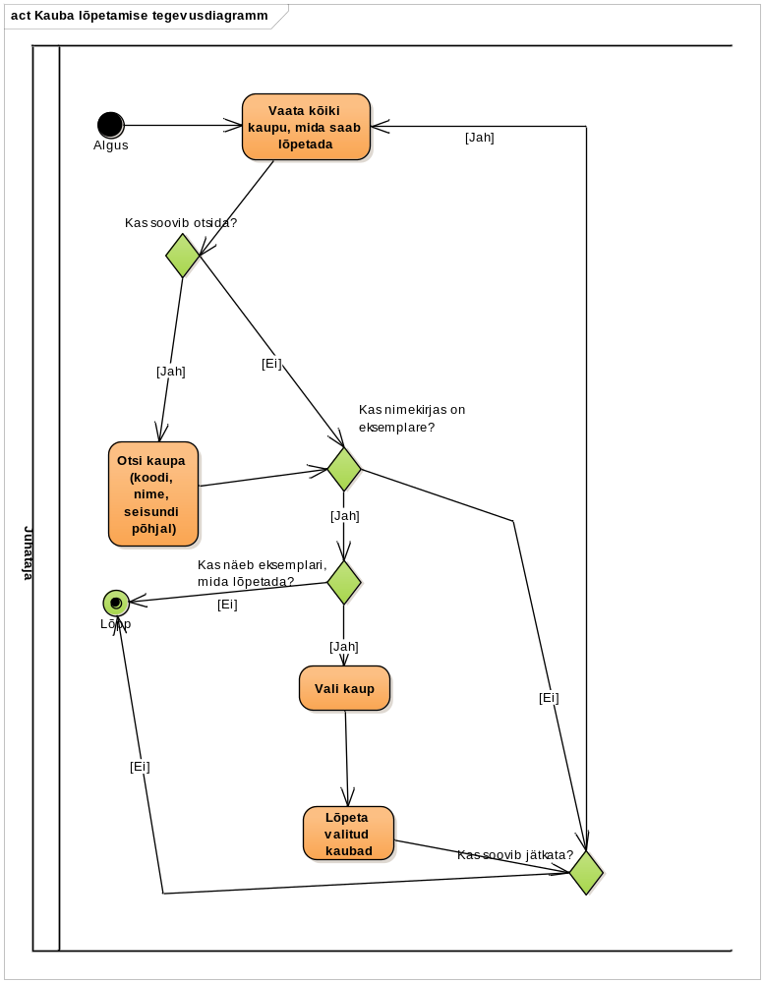
Joonis 1 kaupade lõpetamise tegevusdiagramm.

Allsüsteemi kasutusjuhtude eskiismudel

Joonis 2 esitatud kasutusjuhtude diagrammil on värvidel järgmine tähendus.
- Kollasega on tähistatud põhikasutusjuhud.
- Oranžiga on tähistatud abistavad kasutusjuhud (sisuliselt kasutusjuhu fragmendid), mis on kirja pandud selleks, et mitte kirjeldada mitmekordselt erinevates kasutusjuhtudes esinevat ühesugust funktsionaalsust.
- Halliga on tähistatudkasutusjuhud, mis esitavad läbivaid huvisid ning on seotud rohkem kui ühe funktsionaalse allsüsteemiga.
Võrreldes esialgsega lisatud kliendihaldur

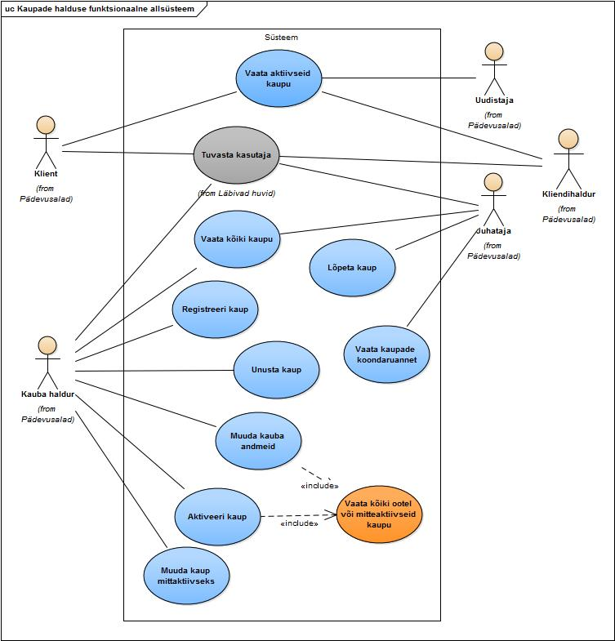

Joonis 2 Kaupade funktsionaalse allsüsteemi kasutusjuhtude diagramm.

Kasutusjuht: Tuvasta kasutaja
Tegutsejad: Kauba haldur, Juhataja, Klient, Kliendihaldur – (edaspidi Subjekt)
Kirjeldus: Subjekt identifitseerib ennast. Selleks sisestab ta kasutajanime, parooli ja oma rolli süsteemis. Süsteem autendib subjekti, st kontrollib subjekti väidetavat identiteeti. Süsteemi sisenemiseks peab subjekt olema ka sobivas seisundis. Kui subjekt on autenditud (isik on tuvastatud ja identiteet kontrollitud), siis lubatakse subjekt süsteemi siseneda, vastasel juhul mitte. Lisaks autoriseeritakse subjekt, andes talle juurdepääsu infosüsteemi objektidele.

Kasutusjuht: Registreeri kaup
Tegutsejad: Kauba haldur
Kirjeldus: Kauba haldur registreerib uue kauba.

Kasutusjuht: Unusta kaup
Tegutsejad: Kauba haldur
Kirjeldus: Kauba haldur vaatab ootel kaupade nimekirja, valib sealt kauba ja kustutab selle andmebaasist. Subjekt saab nimekirja sorteerida ja filtreerida.

Kasutusjuht: Muuda kauba andmeid
Tegutsejad: Kauba haldur
Kirjeldus: Kauba haldur vaatab ootel või mitteaktiivsete kaupade nimekirja, valib sealt kauba ja muudab selle andmeid. Ei ole võimalik muuta kauba registreerimise aega ja infot selle kohta, kes kauba registreeris. Samuti ei kuulu muudatuste hulka kauba seisundi muutmine (selleks on eraldi kasutusjuhud). Samas saab muuta kauba kategooriatesse kuuluvust.

Kasutusjuht: Aktiveeri kaup
Tegutsejad: Kauba haldur
Kirjeldus: Kauba haldur vaatab ootel või mitteaktiivsete kaupade nimekirja, valib sealt kauba ja muudab selle aktiivseks.

Kasutusjuht: Muuda kaup mitteaktiivseks
Tegutsejad: Kauba haldur
Kirjeldus: Kauba haldur vaatab aktiivsete kaupade nimekirja, valib sealt kauba ja muudab selle mitteaktiivseks. Subjekt saab nimekirja sorteerida ja filtreerida.

Kasutusjuht: Vaata kõiki ootel või mitteaktiivseid kaupu
Tegutsejad: Kauba haldur
Kirjeldus: Kauba haldur saab vaadata nimekirja ootel või mitteaktiivses seisundis olevatest kaupadest. Subjekt saab nimekirja sorteerida ja filtreerida.

Kasutusjuht: Vaata kõiki kaupu
Tegutsejad: Kauba haldur, Juhataja – (edaspidi Subjekt)
Kirjeldus: Subjekt saab vaadata kaupade nimekirja. Subjekt saab nimekirja sorteerida ja filtreerida. Samuti saab ta iga kauba korral vaadata selle detailseid andmeid.

Kasutusjuht: Lõpeta kaup
Tegutsejad: Juhataja
Kirjeldus: Juhataja vaatab aktiivsete või mitteaktiivsete kaupade nimekirja, valib sealt kauba ja lõpetab selle. Subjekt saab nimekirja sorteerida ja filtreerida.

Kasutusjuht: Vaata kaupade koondaruannet
Tegutsejad: Juhataja
Kirjeldus: Juhata näeb iga kauba seisundi kohta selle koodi, nimetust ja selles seisundis olevate kaupade arvu. Kui seisundiga pole seotud ühtegi kaupa, siis on see arv 0.

Kasutusjuht: Vaata aktiivseid kaupu
Tegutsejad: Kliendihaldur, Uudistaja, Klient – (edaspidi Subjekt)
Kirjeldus: Subjekt valib kategooria ja näeb kõigi sellesse kuuluvate aktiivses seisundis olevate kaupade kõiki andmeid, v.a registreerimise aeg ja registreerinud töötaja.

Mittefunktsionaalsed nõuded

Tabel 3 esitab vaadeldava allsüsteemi mittefunktsionaalsed nõuded.

Tabel 3 Allsüsteemi mittefunktsionaalsed nõuded.
Tüüp | Nõude kirjeldus
andmebaasi-süsteem | Süsteem peab andmete hoidmiseks kasutama SQL-andmebaasisüsteemi abil loodud andmebaasi. Tegemist on äritarkvaraga, mis kasutab tööks struktureeritud andmeid ning neid andmeid ei hakka olema väga palju (räägime maksimaalselt mõnest tuhandest reast). Kaupadega seotud transaktsioonilisi (tehingute) andmeid on rohkem (kümneid kuni sadu tuhandeid kirjeid), kuid ka nende haldamisega tulevad tänapäeva SQL süsteemid toime.  Seega puudub vajadus mõne NoSQL süsteemi kasutamise järele. Serverite operatsioonisüsteemiks peaks olema Linux, et vähendada süsteemi maksumust. Andmebaasisüsteemina on soovitav kasutada PostgreSQLi, kuna see on avatud lähtekoodiga, seda pakutakse tasuta, see jälgib küllaltki hästi SQL standardit, see pakub häid võimalusi andmebaasi programmeerijale ning sellele on suur kasutajate kogukond (st abi ja tuge pole keeruline leida).
arendusvahendid | Arendusvahendina tuleks kasutada organisatsioonile hangitud CASE tarkvara Rational Rose või Enterprise Architect. Alternatiivina võib kasutada tasuta pakutavat andmete modelleerimise vahendit DB MAIN  (http://www.rever.eu/en/content/db-main-homepage). Prototüübi koostamiseks kasutatakse töölaua andmebaasisüsteemi MS Access või LibreOffice Base, kuhu on integreeritud kasutajaliidese ehitamise vahendid.
keel | Süsteemi kasutajaliides ja dokumentatsioon peavad olema eesti keeles. Süsteem tuleks üles ehitada nii, et ei oleks väga raske lisada kasutajaliidesesse uusi keeli (inglise keel).
kasutajaliides | Töötavas süsteemis peab klientidele ja uudistajatele mõeldud kasutajaliides olema kindlasti veebipõhine. Töötajatele mõeldud rakendus võib olla kahekihiline, kus kasutaja arvutis on rakendus ning see suhtleb üle arvutivõrgu serveril paikneva andmebaasisüsteemiga. Soovi korral on võimalik selle jaoks MS Accessis või LibreOffice Base abil tehtud prototüüpi evolutsioneerida nii, et kasutatakse nendes loodud kasutajaliidest, kuid andmebaas on serveril.  Nõuded kasutajaliidese ülesehitusele.  - Ülesehituse põhimõtteid tuleb järjekindlalt järgida.  - Rakenduses peab olema peavorm või pealehekülg, kust saab töökohaga seotud tegevuste juurde edasi liikuda.  - Välisvõtme väärtuste registreerimiseks tuleb kasutada liitbokse või hüpikaknaid.  - Kohustuslikud sisestusväljad tuleb tähistada (nt lisades lipikule *).  - Andmete lisamiseks ning andmete muutmiseks mõeldud väljad peavad erinevalt välja nägema (nt olema erineva taustavärviga).  - Kuupäevad tuleb esitada formaadis DD.MM.YYYY  - Kellaajad tuleb esitada formaadis HH24:MI  - Ajatemplid tuleb esitada formaadis DD.MM.YYYY HH24:MI  - Tegevused, mida süsteem saab ise teha (nt kindlaks tegema, kes andmed registreeris) peab tegema süsteem ilma kasutajalt tagasiside küsimisega tülitamata.  - Kasutajaliideses ei tohi kuvada surrogaatvõtmete väärtuseid.  - Kõikides olemite nimekirjades tuleb esitada selline hulk andmeid, et nende andmete alusel oleks võimalik olemeid üksteisest üheselt eristada ning et need andmed oleksid konkreetse kasutaja jaoks mõistetavad ja sisukad.  - Mõõtmistulemusi või rahasummasid esitavate atribuutide väärtuste juures tuleb esitada ühik – rahasummade puhul valuuta tähis ning mõõtmistulemuste korral mõõtühik.
töökiirus | Päringu tegemisel ei tohi vastuse kuvamine võtta aega rohkem kui 5 sekundit. Andmete muudatuse salvestamine süsteemi poolt ei tohi võtta aega rohkem kui 5 sekundit.
töökindlus | Allsüsteemi tõrgeteta töö on hädavajalik organisatsiooni tõrgeteta töötamiseks. Tõrked tekitaksid suurt praktilist kahju ja ka moraalset kahju. Kuna allsüsteem haldab põhiandmeid, mis loovad konteksti transaktsioonlistele (tehingute) andmetele, siis põhjustaks allsüsteemi töö tõrge ka tõrkeid vastavate transaktsiooniliste andmete kogumisel ja töötlemisel.  Taasteaja siht (recovery time objective)("maksimaalne talutav süsteemi käideldamatuse kestus pärast intsidenti" (AKIT)): Juhul kui tekib veaolukord ja andmebaas või rakendus kahjustub, siis tuleb need taastada viimase tehtud varukoopia põhjal. Seda tuleb teha tunni jooksul peale rikke põhjuse kõrvaldamist ja serveri töökorda saamist.  Taasteseisu siht (recovery point objective)("intsidendijärgsele taastele seatud eesmärk ajahetkena, millele eelnevad andmed peavad olema täielikult taastatud (näiteks eelmine tund, eelmine tööpäev, eelmine nädal)"(AKIT)): Maksimaalselt võivad kaotsi minna viimase 24 tunni andmed, st et sellele eelnevad andmed peavad olema täielikult taastatud.
varukoopiad | Kuna hallatavad andmed on organisatsiooni jaoks väga olulised, siis tuleb vähemalt kord päevas teha andmetest varukoopia ja säilitada koopiaid mitmes erinevas asukohas.
turvalisus | Kui parooli hoitakse andmebaasis, siis ei tohi see olla avatekst, vaid peab olema parooli räsiväärtus, mis on leitud selle parooli jaoks genereeritud soola kasutades. Igal parooli jaoks tuleb genereerida uus sool. Räsiväärtuse leidmiseks ei tohi kasutada MD5 või SHA-1 räsifunktsioone, sest need on juba liiga ebaturvalised ja võimaldavad liiga lihtsalt algset parooli teada saada ning selle kaudu kasutaja identiteet varastada.  Kasutajanimed peavad olema tõstutundetud. Seega, näiteks:  - kui süsteemis on registreeritud kasutajanimi Kasutaja1, siis ei saa registreerida kasutajanime kasutaja1,  - kui süsteemis on registreeritud kasutajanimi Kasutaja1, siis kasutaja tuvastamisel loetakse see samaväärseks sisestatud kasutajanimega kasutaja1.  Kaupade funktsionaalne allsüsteem teenindab kaupade registrit, mille turvaklass on (https://www.riigiteataja.ee/akt/13125331?leiaKehtiv):  K2T1S2  K2 – töökindlus – 99% (lubatud summaarne seisak nädalas ~ 2 tundi); lubatav nõutava reaktsiooniaja kasv tippkoormusel – minutid (1÷10);  T1 – info allikas, selle muutmise ja hävitamise fakt peavad olema tuvastatavad; info õigsuse, täielikkuse ja ajakohasuse kontroll erijuhtudel ja vastavalt vajadusele;  S2 – salajane info: info kasutamine on lubatud ainult teatud kindlatele kasutajate gruppidele, juurdepääs teabele on lubatav juurdepääsu taotleva isiku õigustatud huvi korral;

Kaupade registri eskiismudelid

Järgnevalt esitatakse eskiismudelid, mida detailanalüüsi käigus täpsustatakse ja täiendatakse.

Eesmärgid

Säilitada informatsiooni kaupade kohta sellises mahus, et oleks tagatud kaupade funktsionaalses allsüsteemis defineeritud eesmärkide täitmine.

Registrit kasutavad pädevusalad
- Juhataja
- Kauba haldur
- Klient
- Uudistaja

Registrit teenindavad funktsionaalsed allsüsteemid

Kaupade registrit teenindab (loeb ja muudab) kaupade funktsionaalne allsüsteem.

Infovajadused, mida register aitab rahuldada

- Ootel kaupade nimekiri, kus on vähemalt kauba kood ja nimetus.
- Aktiivsete kaupade nimekiri, kus on vähemalt kauba kood ja nimetus.
- Ootel või mitteaktiivsete kaupade nimekiri, kus on vähemalt kauba kood, nimetus ja seisundi nimetus.
- Aktiivsete või mitteaktiivsete kaupade nimekiri, kus on vähemalt kauba kood, nimetus ja seisundi nimetus.
- Kõikide kaupade nimekiri, kus on vähemalt kauba kood, nimetus ja seisundi nimetus.
- Kaupade detailandmed, kus seotud klassifikaatorite väärtuste koodide asemel on nimetused ning esitatakse info ka kauba registreerinud töötaja kohta (eesnimi, perenimi, e-meili aadress).
- Iga kauba seisundi kohta kõigi selles seisundis olevate kaupade arv.

Seosed teiste registritega

Töötajate register – Töötajate registriga on kaubad seotud olemitüübi Töötaja kaudu. Töötaja registreerib kauba andmed ning süsteemis säilitatakse info selle kohta, milline töötaja need andmed registreeris.

Klassifikaatorite register – Klassifikaatorite registriga on kaup seotud olemitüübi kauba_seisundi_liik kaudu. Selle abil registreeritakse kauba hetkeseisund. Samuti on iga kaup seotud null või rohkema kauba kategooriaga, mis on samuti klassifikaator.

Selleks, et saaks registreerida andmeid … registrites, peavad olema registreeritud kauba andmed ja seega peab olema realiseeritud kaupade register.

Ärireeglid
Jõustatavad kaupade registri põhjal
- Igal kaubal on unikaalne kood
- Igal kaubal on unikaalne nimetus
- Iga kaup on käesoleval ajahetkel täpselt ühes seisundis vastavalt oma elutsüklile.
- Iga kaup on seotud null või rohkema kategooriaga
- Iga kauba ja iga kategooria vahel saab olla maksimaalselt üks seos
- Iga kauba puhul on vaja registreerida töötaja, kes kauba andmed registreeris ning kauba registreerimise aeg
- kauba andmeid (sh kauba kategooriasse kuulumine) (v.a seisund) saab muuta vaid siis, kui see on ootel või mitteaktiivses seisundis.
- Kauba andmete muutmisel ei saa muuta seda registreerinud töötajat ja registreerimise aega
- Kauba andmeid saab andmebaasist kustutada vaid siis, kui see on ootel seisundis
- Kauba saab aktiveerida vaid siis, kui see on seotud vähemalt ühe kauba kategooriaga

Jõustatavad teiste registrite põhjal, kuid vajalikud kauba funktsionaalse allsüsteemi toimimiseks
- Iga isiku kasutajanimena kasutatakse tema unikaalset e-meili aadressi
- Iga isiku unikaalseks identifikaatoriks on kombinatsioon isikukoodist ja selle väljastanud riigi koodist
- Iga kliendi korral tuleb lähtuvalt isikuandmete kaitse seadusest registreerida, kas ta on nõus või mitte teda käsitlevate andmete töötlemisega tarbijaharjumuste uurimiseks või otseturustuseks ja andmete üleandmisega kolmandatele isikutele, kes soovivad neid kasutada tarbijaharjumuste uurimiseks või otseturustuseks. Kliendil on enda andmete selline töötlemine õigus igal ajal keelata.

Registri kontseptuaalne eskiismudel

Joonis 3 esitab esimese versiooni kaupade registri kontseptuaalse andmemudeli olemi-suhte diagrammist.

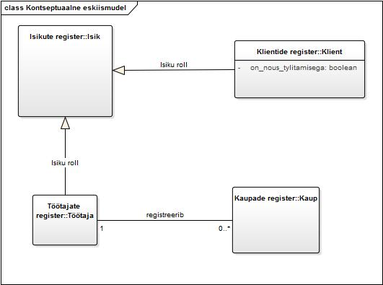
Joonis 3 Kaupade registri kontseptuaalne eskiismudel.

Detailanalüüs

Selles peatükis kirjeldatakse detailselt ja mittetehniliselt funktsionaalse allsüsteemi/registri paari, mille eskiismudelid esitati strateegilise analüüsi dokumendis.

Kaupade funktsionaalse allsüsteemi detailanalüüs

Järgnevalt kirjeldatakse detailselt ja mittetehniliselt kaupade funktsionaalse allsüsteemi toimimist.

Kasutusjuhtude mudel

Kaupade funktsionaalse allsüsteemi kasutusjuhtude diagramm (vt joonis 2).

Punasega viidatakse andmebaasioperatsioonidele, mis seisnevad ainult andmete lugemises. Sinisega viidatakse andmebaasioperatsioonidele, mis tegelevad andmebaasis andmete muutmisega.

Kasutusjuht: Tuvasta kasutaja
Primaarne tegutseja: Kauba haldur, Juhataja, Klient – (edaspidi Subjekt).
Osapooled ja nende huvid:
- Kauba haldur, Juhataja, Klient: Soovivad siseneda süsteemi ja teha tegevusi neile antud volituste piires.
Käivitav sündmus: Subjekt soovib süsteemi siseneda.
Eeltingimused: Subjekt on süsteemis kasutajaks registreeritud ning ta on sobivas rollis ja seisundis.
Järeltingimused: On tehtud kindlaks, kas subjektil on õigus süsteemi siseneda või mitte. Subjekt on autenditud ja talle on antud võimalus kasutada süsteemi talle antud volituste piires (subjekt on autoriseeritud).
Stsenaarium (tüüpiline sündmuste järjestus):
- Subjekt soovib siseneda süsteemi.
- Süsteem palub subjektil ennast identifitseerida.
- Subjekt identifitseerib ennast (sisestades kasutajanime, parooli).
- Süsteem kontrollib, kas esitatud volitustõendiga (antud juhul parooliga) subjekti andmed on süsteemis olemas või mitte ning milline on tema roll ja seisund süsteemis (OP1.1).
- Süsteem annab subjektile volituse süsteemi kasutada ja annab talle juurdepääsu infosüsteemi objektidele.
Subjekt võib üritada süsteemi siseneda kuni kolm korda.
Laiendused (või alternatiivne sündmuste käik):
5a. Kui süsteem ei leia esitatud volitustõendiga subjekti või pole subjekt sobivas rollis ja seisundis, siis ei saa subjekt õigust süsteemi kasutada.
- Süsteem kuvab subjektile teate, et sisselogimine ebaõnnestus. Selleks, et süsteemi toimimist võimalikule ründajale mitte reeta, ei ütle süsteem täpset põhjust.

Kasutusjuht: Registreeri kaup
Primaarne tegutseja: Kauba haldur
Osapooled ja nende huvid:
- Kauba haldur: Soovib, et süsteemis oleks kõikide organisatsioonile teadaolevate kaupade andmed ja et need andmed oleksid võimalikult täpsed.
- Juhataja: Soovib, et organisatsiooni kasum ja klientide rahulolu oleks võimalikult suur ja selleks peab juhatajal olema ülevaade kõigist kaupadest ning uue kauba tekkimisel ei tohi selle registreerimisega viivitada.
- Klient, Uudistaja: Soovivad võimalikult täpset infot kaupade kohta, mida organisatsioon pakub, et otsustada, kas siduda ennast selle organisatsiooniga kaupasid kasutava kliendi rollis.
Käivitav sündmus: Organisatsiooni jõuab teave uue kauba kohta, millega kliendid saavad hakata tulevikus tehinguid tegema.
Eeltingimused: Kauba haldur on autenditud ja autoriseeritud.
Järeltingimused: kaup on registreeritud ja kaup on seisundis „Ootel“.
Stsenaarium (tüüpiline sündmuste järjestus):
- Kauba haldur avaldab soovi uus kaup registreerida.
- Süsteem avab vormi, kus saab uue kauba registreerida. Seal on muuhulgas võimalik määrata, millistesse kategooriatesse kaup kuulub, sest süsteem pakub kategooriate valiku (OP2.1).
- Kauba haldur sisestab kauba andmed ja valib kategooriad, millesse kaup kuulub. Kauba haldur ei saa registreerida kauba algseisundit, registreerimise aega ning viidet registreerimise läbiviinud töötajale – seda teeb süsteem automaatselt. Ta annab korralduse salvestada.
- Süsteem salvestab kauba andmed (OP1) ning ükshaaval kõikide kategooriasse kuulumiste andmed (OP7).
Kauba haldur võib samme 1-4 läbida nii mitu korda kui soovib.
Laiendused (või alternatiivne sündmuste käik):
2a. Kui ühtegi kauba kategooriat pole registreeritud, siis kategooriate valikut ei pakuta ning kauba kategooriasse kuulumist ei saa registreerida.
3a Kauba haldur soovib kaupa mõnest määratud kategooriast kohe eemaldada.
3b Süsteem kuvab nimekirja kategooriatest, kuhu kaup juba kuulub. Iga kategooria juures on ka selle kategooria tüübi nimetus. (OP2.2)
3c Süsteem salvestab kategooriast eemaldamise (OP8).

Kasutusjuht: Unusta kaup
Primaarne tegutseja: kauba haldur
Osapooled ja nende huvid:
- kauba haldur: Soovib, et süsteemis oleks kõikide organisatsioonile teadaolevate kaupade andmed ja et need andmed oleksid võimalikult täpsed. Kui on selge, et kaupu sellisel kujul ei teki, siis soovib selle andmed segaduste vältimiseks süsteemist eemaldada.
- Juhataja: Soovib, et organisatsiooni kasum ja klientide rahulolu oleks võimalikult suur ja selleks peab juhatajal olema ülevaade kõigist kaupadest ning uue kauba tekkimisel ei tohi selle registreerimisega viivitada. Samas ei soovi ta näha kaupu, millest asja ei saa.
- Klient, Uudistaja: Soovivad võimalikult täpset infot kauba kohta, mida organisatsioon pakub, et otsustada, kas siduda ennast selle organisatsiooniga kaupu kasutava kliendi rollis.
Käivitav sündmus: Organisatsiooni jõuab teave, et kaup sellisel kujul ei realiseeru ning seda ei saa hakata klientidele tehinguteks pakkuma.
Eeltingimused: Kauba haldur on autenditud ja autoriseeritud. Kaup on registreeritud ja on seisundis „Ootel“.
Järeltingimused: Kauba andmed on süsteemist kustutatud.
Stsenaarium (tüüpiline sündmuste järjestus):
- Kauba haldur avaldab soovi kaup unustada, st selle andmed süsteemist kustutada.
- Süsteem kuvab ootel kaupade nimekirja, kus on kood, nimetus, … (OP3.1)
- Kauba haldur valib nimekirjast kauba ja annab korralduse see unustada.
- Süsteem salvestab andmed (OP2).
Kauba haldur võib samme 1-4 läbida nii mitu korda kui soovib.
Laiendused (või alternatiivne sündmuste käik):
3a. Kauba haldur saab nimekirja kõigi kuvatud väljade järgi sorteerida ja filtreerida.
3b. Kui nimekirjas ei ole ühtegi ootel kaupa, siis ei saa kauba haldur jätkata.

Kasutusjuht: Muuda kauba andmeid
Primaarne tegutseja: kauba haldur
Osapooled ja nende huvid:
- kauba haldur: Soovib, et süsteemis oleks kõikide organisatsioonile teadaolevate kaupade andmed ja et need andmed oleksid võimalikult täpsed.
- Juhataja: Soovib, et organisatsiooni kasum ja klientide rahulolu oleks võimalikult suur ja selleks peab juhatajal olema täpne ülevaade kõigist kaupadest.
- Klient, Uudistaja: Soovivad võimalikult täpset infot kaupade kohta, mida organisatsioon pakub, et otsustada, kas siduda ennast selle organisatsiooniga kaupasid kasutava kliendi rollis.
Käivitav sündmus: Ilmneb, et kauba andmete registreerimisel on tehtud viga või
kauba atribuutide väärtuste ja seoste hulgas on toimunud muudatus (siia hulka ei kuulu seisundimuudatus, millega tegelemiseks on eraldi kasutusjuhud).
Eeltingimused: Kauba haldur on autenditud ja autoriseeritud. Kaup on registreeritud ja on seisundis „Ootel“ või „Mitteaktiivne“.
Järeltingimused: Kauba andmed on muudetud, kuid kauba seisund ning info kauba registreerija ning registreerimise aja kohta ei ole muutunud.
Stsenaarium (tüüpiline sündmuste järjestus):
- Kauba haldur soovib muuta kauba andmeid.
- Käivitub kasutusjuht „Vaata kõiki ootel või mitteaktiivseid kaupu“
- Kauba haldur valib nimekirjast kauba ja annab korralduse vaadata selle detailseid andmeid.
- Süsteem kuvab muutmiseks mõeldud väljades kauba põhiandmed (kauba_kood, nimetus, …) (OP4.1) ning sellega seotud kategooriate ja kategooriate tüüpide nimetused (OP2.2). Seal on muuhulgas võimalik määrata, millistesse kategooriatesse kaup kuulub, sest süsteem pakub kategooriate valiku (OP2.1).
- Kauba haldur muudab kauba andmeid ja annab korralduse salvestada.
- Süsteem salvestab andmed (OP6).
Kauba haldur võib samme 1-6 läbida nii mitu korda kui soovib.
Laiendused (või alternatiivne sündmuste käik):
5a. Kauba haldur võib lisada kauba uude kategooriasse ja anda korralduse salvestada.
- Süsteem salvestab andmed (OP7).
5b Kauba haldur võib eemaldada kauba kategooriast ja anda korralduse salvestada.
- Süsteem salvestab andmed (OP8).
5c Kui ühtegi kauba kategooriat pole registreeritud, siis kategooriate valikut ei pakuta ning kauba kategooriasse kuulumist ei saa registreerida.

Kasutusjuht: Aktiveeri kaup
Primaarne tegutseja: Kauba haldur
Osapooled ja nende huvid:
- Kauba haldur, Juhataja: Soovib, et iga kauba kohta oleks teada tema koht üldises kauba elutsüklis, mis ühtlasi määrab tegevused, mida selle kaubaga saab teha.
- Kauba haldur: Soovib, et kaupa saaks kasutada uutes tehingutes.
- Klient, Uudistaja: Soovivad näha kõiki aktiivseid kaupu, et otsustada, kas siduda ennast selle organisatsiooniga kaupasid kasutava kliendi rollis.
Käivitav sündmus: Kaupade ooteperiood või kauba seoses tekkinud ajutised probleemid on lahenenud ning kauba põhjal saab uuesti tehinguid teha.
Eeltingimused: Kauba haldur on autenditud ja autoriseeritud. Kaup on registreeritud ja on seisundis „Ootel“ või „Mitteaktiivne“. Kaup on määratud vähemalt ühte kauba kategooriasse.
Järeltingimused: Kaup on seisundis „Aktiivne“.
Stsenaarium (tüüpiline sündmuste järjestus):
- Kauba haldur soovib aktiveerida kaupu.
- Käivitub kasutusjuht „Vaata kõiki ootel või mitteaktiivseid kaupu“
- Kauba haldur valib nimekirjast kauba ja annab korralduse see aktiivseks muuta.
- Süsteem salvestab andmed (OP3).
Kauba haldur võib samme 1-4 läbida nii mitu korda kui soovib.
Laiendused (või alternatiivne sündmuste käik):
3a. Kui nimekirjas ei ole ühtegi ootel või mitteaktiivset kaupa, siis ei saa kauba haldur jätkata.
4a. Kui kaup ei kuulu ühtegi kauba kategooriasse, siis aktiveerimine ebaõnnestub.

Kasutusjuht: Muuda kaup mitteaktiivseks
Primaarne tegutseja: Kauba haldur
Osapooled ja nende huvid:
- Kauba haldur, Juhataja: Soovib, et iga kauba kohta oleks teada tema koht üldises kauba elutsüklis, mis ühtlasi määrab tegevused, mida selle kaubaga saab teha.
- Kauba haldur: Soovib kauba andmeid muuta või tegeleda sellega tekkinud ajutiste probleemidega, olles samal ajal veendunud, et keegi ei saa sellega algatada uusi tehinguid.
- Klient, Uudistaja: Soovivad näha kõiki aktiivseid kaupu, et otsustada, kas siduda ennast selle organisatsiooniga kaupu kasutava kliendi rollis (kui huvi pakkuv kaup ei ole selles nimekirjas, siis see on talle samuti oluline informatsioon).
Käivitav sündmus: kauba kasutamine tehingutes on vaja ajutiselt peatada kuna seoses selle kaubaga on ilmnenud ajutise iseloomuga probleemid
Eeltingimused: Kauba haldur on autenditud ja autoriseeritud. Kaup on registreeritud ja on seisundis „Aktiivne“.
Järeltingimused: Kaup on seisundis „Mitteaktiivne“.
Stsenaarium (tüüpiline sündmuste järjestus):
- Kauba haldur avaldab soovi kaup mitteaktiivseks muuta.
- Süsteem kuvab aktiivsete kaupade nimekirja, kus on kood, nimetus, … (OP6.1)
- Kauba haldur valib nimekirjast kauba ja annab korralduse see mitteaktiivseks muuta.
- Süsteem salvestab andmed (OP4).
Kauba haldur võib samme 1-4 läbida nii mitu korda kui soovib.
Laiendused (või alternatiivne sündmuste käik):
3a. Kauba haldur saab nimekirja kõigi kuvatud väljade järgi sorteerida ja filtreerida.
3b. Kui nimekirjas ei ole ühtegi aktiivset kaupa, siis ei saa kauba haldur jätkata.

Kasutusjuht: Vaata kõiki ootel või mitteaktiivseid kaupu
Primaarne tegutseja: kauba haldur.
Osapooled ja nende huvid:
- Kauba haldur: Soovib sisendit juhtimisotsuste tegemiseks.
Käivitav sündmus: Subjekt soovib muuta kauba andmeid, sh kauba seisundit.
Eeltingimused: Subjekt on autenditud ja autoriseeritud.
Järeltingimused: On leitud seisundis „Ootel“ või „Mitteaktiivne“ olevate kaupade nimekiri.
Stsenaarium (tüüpiline sündmuste järjestus):
- Subjekt soovib vaadata ootel või mitteaktiivsete kaupade nimekirja
- Süsteem kuvab ootel või mitteaktiivses seisundis kaupade nimekirja, kus on kood, nimetus, hetkeseisundi nimetus, … (OP7.1)
Laiendused (või alternatiivne sündmuste käik):
2a. Kauba haldur saab nimekirja kõigi kuvatud väljade järgi sorteerida ja filtreerida.

Kasutusjuht: Vaata kõiki kaupu
Primaarne tegutseja: Kauba haldur, Juhataja – (edaspidi Subjekt).
Osapooled ja nende huvid:
- Juhataja, kauba haldur: Soovib sisendit juhtimisotsuste tegemiseks.
Käivitav sündmus: Subjekt tahab mingil põhjusel vaadata kaupade detailseid andmeid (sealhulgas juba lõpetatud kauba andmeid). Näiteks soovib subjekt näha, milliseid kaupu on orfanisatsioon kunagi pakkunud või milliseid see praegu pakub.
Eeltingimused: Subjekt on autenditud ja autoriseeritud.
Järeltingimused: On leitud kõikide kaupade detailsed andmed.
Stsenaarium (tüüpiline sündmuste järjestus):
- Subjekt soovib vaadata kõikide kaupade andmeid.
- Süsteem kuvab kõigi kaupade nimekirja, kus on kood, nimetus, hetkeseisundi nimetus, … (OP8.1)
- Subjekt valib kauba, mida ta soovib detailsemalt vaadata.
- Süsteem kuvab vaatamiseks mõeldud väljades kauba põhiandmed andmed (kauba_kood, nimetus, …, registreerimise aeg, registreerinud töötaja eesnimi, perenimi ja e-meili aadress) (OP8.2) ning sellega seotud kategooriate ja kategooriate tüüpide nimetused (OP2.2).
Laiendused (või alternatiivne sündmuste käik):
3a. Subjekt saab nimekirja kõigi kuvatud väljade järgi sorteerida ja filtreerida.
3b. Kui nimekirjas ei ole ühtegi kaupa, siis ei saa subjekt jätkata.

Kasutusjuht: Lõpeta kaup
Primaarne tegutseja: Juhataja
Osapooled ja nende huvid:
- Kauba haldur, Juhataja: Soovib, et iga kauba kohta oleks teada tema koht üldises kauba elutsüklis, mis ühtlasi määrab tegevused, mida selle kaubaga saab teha.
- Juhataja: Soovib anda kõigile huvitatud osapooltele teada, et kaubaga enam tehinguid ei tehta (kuid kõik käimasolevad tehingud tuleb vastavalt kehtivale korrale lõpetada). Samas soovib ta kauba andmete süsteemis säilimist, et ei läheks kaotsi info kauba ja sellega seotud tehingute kohta.
- Klient, Uudistaja: Soovivad näha kõiki aktiivseid kaupu, et otsustada, kas siduda ennast selle organisatsiooniga kaupasid kasutava kliendi rollis (kui huvi pakkuv kaup ei ole selles nimekirjas, siis see on talle samuti oluline informatsioon).
Käivitav sündmus: Kauba kasutamine tehingutes on vaja püsivalt lõpetada, kuna seoses kaubaga on ilmnenud püsiva iseloomuga probleemid või kuna kaup on oma aja lihtsalt ära elanud
Eeltingimused: Juhataja on autenditud ja autoriseeritud. Kaup on registreeritud ja on seisundis „Aktiivne“ või „Mitteaktiivne“.
Järeltingimused: Kauba seisund on muutunud „Lõpetatud“, kuid kauba andmed on süsteemis endiselt alles. Kauba andmeid ei tohi süsteemist füüsiliselt kustutada, sest sellega seoses tuleks kustutada info kõigi tehingute kohta, millega kaup on seotud.
Stsenaarium (tüüpiline sündmuste järjestus):
- Juhataja avaldab soovi kaup lõpetada.
- Süsteem kuvab aktiivsete või mitteaktiivsete kaupade nimekirja, kus on kood, nimetus, hetkeseisundi nimetus, … (OP9.1)
- Juhataja valib nimekirjast kauba ja annab korralduse see lõpetada.
- Süsteem salvestab andmed (OP5).
Juhataja võib samme 1-4 läbida nii mitu korda kui soovib.
Laiendused (või alternatiivne sündmuste käik):
3a. Juhataja saab nimekirja kõigi kuvatud väljade järgi sorteerida ja filtreerida.
3b. Kui nimekirjas ei ole ühtegi aktiivset või mitteaktiivset kaupa, siis ei saa juhataja jätkata.

Kasutusjuht: Vaata kauba koondaruannet
Primaarne tegutseja: Juhataja
Osapooled ja nende huvid:
- Juhataja: Soovib sisendit juhtimisotsuste tegemiseks.
- Kauba haldur: Soovib, et juhataja teeks häid otsuseid ja äri kestaks.
Käivitav sündmus: Juhataja soovib juhtimisotsuste tegemiseks seada, kui palju on iga kauba elutsükli seisundi kohta kaupu, mis on parajasti selles seisundis.
Eeltingimused: Juhataja on autenditud ja autoriseeritud. Kauba seisundi liigid on registreeritud.
Järeltingimused: Kauba koondaruanne on moodustatud.
Stsenaarium (tüüpiline sündmuste järjestus):
- Juhataja soovib vaadata kauba koondaruannet
- Süsteem kuvab iga kauba elutsükli seisundi kohta selle seisundi koodi, nimetuse (suurtähtedega) ja hetkel selles seisundis olevate kaupade arvu. Kui selles seisundis pole hetkel ühtegi kaupa, siis on arv 0. Seisundid on sorteeritud kaupade arvu järgi kahanevalt. Kui mitmel seisundil on samasugune kaupade arv, siis need on sorteeritud suurtähtedega nime järgi tähestiku järjekorras. (OP10.1)
Laiendused (või alternatiivne sündmuste käik):
2a. Kui ükski kauba seisundi liik pole registreeritud, siis ei saa olla ka registreeritud mitte ühtegi kaupa ja sellisel juhul tagastab päring null rida.

Kasutusjuht: Vaata aktiivseid kaupu
Primaarne tegutseja: Uudistaja, Klient – (edaspidi Subjekt).
Osapooled ja nende huvid:
- Kauba haldur, Juhataja: Tahavad, et võimalikel huvilistel oleks täpne ülevaade organisatsiooni pakutavast ja et see kallutaks neid organisatsiooni kliendiks hakkama
- Uudistaja, Klient: Soovivad näha organisatsiooni pakutavate kaupade nimekirja, et langetada tarbimisotsuseid.
Käivitav sündmus: Subjekt tunneb huvi organisatsiooni poolt hetkel pakutavate kaupade kohta, et otsustada, kas ennast tulevikus organisatsiooniga tihedamalt siduda.
Eeltingimused: Klient on autenditud ja autoriseeritud, uudistaja ei ole autenditud ja autoriseeritud.
Järeltingimused: Aktiivsete kaupade nimekiri on leitud.
Stsenaarium (tüüpiline sündmuste järjestus):
- Subjekt soovib näha kõiki organisatsiooni pakutavaid aktiivseid kaupu.
- Süsteem kuvab nimekirja kategooriatest (OP2.1)
- Subjekt valib konkreetse kategooria.
- Süsteem kuvab sellesse kuuluvate aktiivsete kaupade nimekirja. Iga kauba kohta esitatakse kood, nimetus, kategooriate ja nende tüüpide nimetused, … (OP11.2)
Laiendused (või alternatiivne sündmuste käik):
4a. Kui pole ühtegi aktiivset kaupa, siis on nimekiri tühi.
4b. Subjekt võib vaadatavate kaupade hulka koodi ja nimetuse järgi sorteerida ning filtreerida.

Kaupade funktsionaalse allsüsteemi vajatavate registrite detailanalüüs

Järgnevalt kirjeldatakse detailselt ja mittetehniliselt kaupade funktsionaalse allsüsteemi vajatavate registrite struktuuri ja toimimist.

Kontseptuaalne andmemudel

Järgnevalt esitatakse kontseptuaalne andmemudel, mis koosneb olemi-suhte diagrammidest ja nendel olevate olemitüüpide ja atribuutide sõnalistest kirjeldustest.

Joonis 4 esitatud olemi-suhte diagrammidel on värvidel järgmine tähendus.
- Punasega on tähistatud kaupade registri põhiobjekt.
- Kollasega on tähistatud kauba registrisse kuuluvad mitte-põhiobjektid.
- Rohelisega on tähistatud teistesse registritesse kuuluvad objektid, mida on antud juhul vaja kaupade funktsionaalse allsüsteemi toimimise tagamiseks.

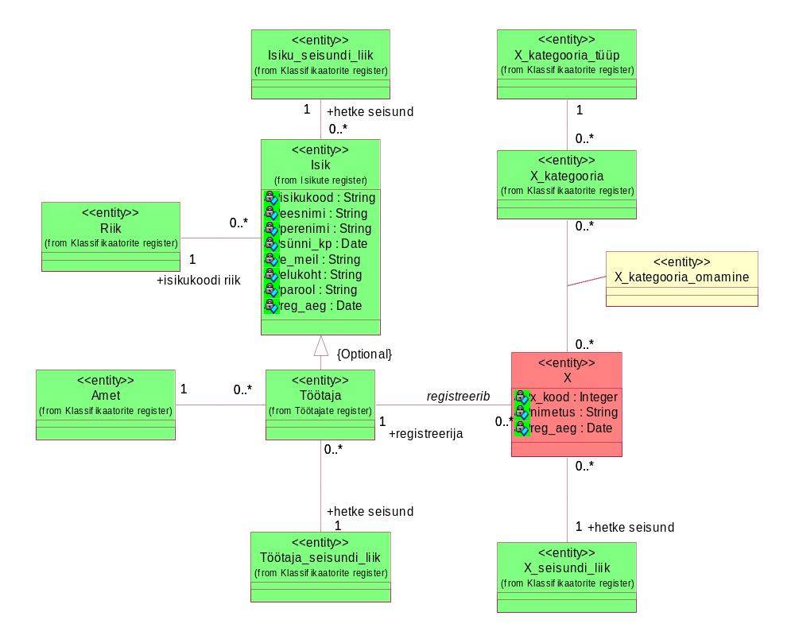
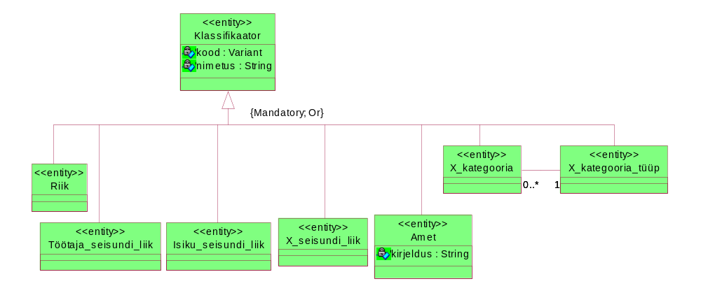
Joonis 4 Laiendatud kaupade registri olemi-suhte diagrammid.

Tabel 4 esitab olemi-suhte diagrammidel esitatud olemitüüpide sõnalised kirjeldused.

Tabel 4 Olemitüüpide sõnalised kirjeldused.
Olemitüübi nimi  (teised nimed) | Kuuluvus registrisse | Definitsioon
Isik | Isikute register | Mistahes organisatsiooniga seotud füüsiline isik (eraisik). Isik võib olla seotud organisatsiooniga näiteks kui klient või kui töötaja.
Töötaja | Töötajate register | Organisatsioonis (kui tööandja juures) töölepingu alusel töötav ja selle organisatsiooni juhtimisele ning kontrollile alluv isik, kes saab oma töö eest töölepingus kokkulepitud tasu.
Klassifikaator | Klassifikaatorite register | Klassifikaatorid on "mistahes andmed, mida kasutatakse andmebaasis teiste andmete liigitamiseks või andmebaasis olevate andmete seostamiseks väljaspool organisatsiooni vastutusala oleva informatsiooniga." (Chisholm, 2000)
Isiku_seisundi_liik | Klassifikaatorite register | Seisundiklassifikaator, mis võimaldab fikseerida iga isiku puhul tema hetkeseisundi vastavalt üldisele isikute elutsüklile.
Töötaja_seisundi_liik | Klassifikaatorite register | Seisundiklassifikaator, mis võimaldab fikseerida iga töötaja puhul tema hetkeseisundi vastavalt üldisele töötajate elutsüklile.
Amet | Klassifikaatorite register | Amet on töölepingus sätestatud ametikohustuste üldnimetus. Ametid on klassifikaatorid.
Riik | Klassifikaatorite register | "Riik on kindla territooriumiga sõltumatu (suveräänne) üksus (juriidiline lähenemine).“ (Vikipeedia) Riikidena käsitletakse riike ja territooriumeid, mis on kirjeldatud Eesti Statistika lehel olevas riikide ja territooriumite klassifikaatori dokumendis, mis on omakorda eestindatud versioon rahvusvahelisest standardist "International Standard Codes for the Representation of the Names of Countries (ISO 3166)
kauba_kategooria | Klassifikaatorite register | Võimaldab kauba klassifitseerimist erinevatesse kategooriatesse ja selle alusel kauba rühmitamist teatud põhjusel huvipakkuvateks hulkadeks. Tegemist on üksteist mittevälistavate kategooriatega, st üks ja sama kaup võib kuuluda korraga mitmesse sama tüüpi kategooriasse.
kauba_kategooria_tyyp | Klassifikaatorite register | Võimaldab rühimatada kauba klassifitseerimiseks kasutatavaid kategooriaid ühise nime alla. Need nimed kirjeldavad, mis liiki klassifikatsiooniga on tegemist.
kaup | kaupade register
kauba_kategooria_  omamine | kaupade register | Näitab kauba kuulumist kategooriatesse. Iga kauba ja iga kauba kategooria vahel võib olla maksimaalselt üks seos.
… | Klassifikaatorite register

Tabel 5 esitab atribuutide sõnalised kirjeldused.

Tabel 5 Atribuutide sõnalised kirjeldused.
Olemitüübi nimi | Atribuudi nimi (teised nimed) | Atribuudi definitsioon | Näiteväärtus
Klassifikaator | kood | Klassifikaatori väärtust esitav kood, mida saab kasutada selle väärtuse lühidalt esitamiseks. Kood võib olla tekstiline või numbriline väärtus. Kood peaks olema võimalikult hästi meeldejääv. See tähendab, et kui kasutaja näeb koodi, siis seostub see tema jaoks võimalikult lihtsalt koodiga iseloomustatava klassifikaatori väärtusega.  {Klassifikaatori unikaalne identifikaator, mis on unikaalne klassifikaatori tüübi piires. Registreerimine on kohustuslik.  Riikide koodid koosnevad vastavalt ISO 3166 standardile täpselt kolmest suurtähest.} | EST
Klassifikaator | nimetus | Klassifikaatori väärtuse ametlik nimetus. Riikide nimetused leitakse Eesti Statistika kodulehelt alajaotusest Riikide ja territooriumide klassifikaator 2013v1.  {Klassifikaatori unikaalne identifikaator, mis on unikaalne klassifikaatori tüübi piires. Registreerimine on kohustuslik. Nimetus ei tohi olla tühi string või  ainult tühikutest koosnev string.} | Aktiivne
Amet | kirjeldus | Ametist tulenevate õiguste ja kohustuste vabatekstiline kirjeldus.  {Kirjeldus ei tohi olla tühi string või ainult tühikutest koosnev string.} | Juhib organisatsiooni igapäevast tööd ning langetab strateegilisi otsuseid
Kaup | kauba_kood | Kauba arvuline kood, mis sisestatakse inimkasutaja poolt, mitte ei genereerita süsteemi poolt.  {Kauba unikaalne identifikaator. Registreerimine on kohustuslik} | 222
Kaup | nimetus | Kauba tekstiline nimetus.  {Kauba unikaalne identifikaator. Registreerimine on kohustuslik. Nimetus ei tohi olla tühi string ega ainult tühikutest koosnev string.} | Nimetus
Kaup | reg_aeg | Kauba registreerimise aeg kuupäeva ja kellaaja täpsusega. Selle võib süsteem ise automaatselt määrata.  {Registreerimine on kohustuslik. Väärtus peab olema vahemikus 01. jaanuar 2010 00:00 ja 31. detsember 2100 kell 23:59 (otspunktid kaasa arvatud)} | 22.03.2015 12:33
Kaup | …
Isik | isikukood | Riigi poolt väljastatud isiku identifikaator, mis on unikaalne selle väljastanud riigi piires.  {Registreerimine on kohustuslik. Koos riigi identifikaatoriga on isiku unikaalne identifikaator.} | 39204010231
Isik | eesnimi | "Lapsele pärast sündi (registreerimisel) pandav nimi, osa isikunimest. Eesnimi asetseb harilikult perekonnanime ees, harva järel (nt Ungari pruugis)." (ESTERM)  {Vähemalt üks kahest – eesnimi või perenimi peab olema registreeritud. Eesnimi ei tohi olla tühi string või ainult tühikutest koosnev string.} | Mart
Isik | perenimi (perekonna- nimi) | "Nimi, mis on isikul ühine teiste tema perekonna liikmetega" (ESTERM)  {Vähemalt üks kahest – eesnimi või perenimi peab olema registreeritud. Perenimi ei tohi olla tühi string või ainult tühikutest koosnev string.} | Mets
Isik | sünni_kp | Isiku sünni kuupäev sünnikoha kohaliku aja järgi.  {Registreerimine on kohustuslik. Sünni kuupäeva võimalikud väärtused on vahemikus 01. jaanuar 1900 ja 31. detsember 2100 (otspunktid kaasa arvatud). Sünni kuupäev ei tohi olla suurem isiku registreerimise ajast} | 12.08.1993
Isik | elukoht | Isiku alalise elukoha aadress.  "Koha-aadress on territooriumi haldusjaotuse hierarhiast ja ametlikest kohanimedest lähtuv aadressobjekti tekstilis-numbriline kirje või tunnus. Ühele objektile võib määrata mitu koha-aadressi. Ühele objektile määratud koha-aadressid on paralleelaadressid." ("Aadressandmete süsteemi kehtestamine")  Näide: Tallinn, 34124, Ehitajate tee 62-12. Harjumaa, Viimsi vald, Kaku küla, Laane talu.  {Elukoht ei tohi olla tühi string, ainult tühikutest koosnev string või ainult numbritest koosnev string.} | Tallinn, Pikk tn. 12
Isik | e_meil (e_mail, meil, meiliaadress) | Aadress, millele saab üle võrgu (ühest arvutist või tööjaamast teise) saata isikule mõeldud kirjalikke sõnumeid. Kasutatakse kasutaja tuvastamisel kasutajanimena.  {Registreerimine on kohustuslik. Isiku tõstutundetud unikaalne identifikaator. Teiste sõnadega, kui süsteemis on näiteks meiliaadress Mati@mets.ee, siis meiliaadressi mati@mets.ee lisada ei saa.  e_meil peab sisaldama "@" märki. Võib olla kuni 254 märki pikk.} | kalamees@hot.ee
Isik | parool | Isiku identsust tõendav teadmuslik (miski, mida isik teab) volitustõend. Andmebaasis salvestatakse parooli ja soola põhjal leitud räsiväärtus.  {Registreerimine on kohustuslik.} | $2a$11$FsKdoFDJePwuYtyg2hBxz.e8AwSODaO/nFGGacEm05vIgOBNG9dHC
Isik | reg_aeg | Isiku registreerimise aeg kuupäeva ja kellaaja täpsusega. Selle võib süsteem ise automaatselt määrata.  {Registreerimine on kohustuslik. Väärtus peab olema vahemikus 01. jaanuar 2010 00:00 ja 31. detsember 2100 kell 23:59 (otspunktid kaasa arvatud)} | 12.08.2014 17:01

Andmebaasioperatsioonide lepingud

OP1 Registreeri Kaup(p_kauba_kood, p_nimetus, töötaja identifikaator, …)
Eeltingimused:
- kauba_seisundi_liik eksemplar xsl (nimetus="Ootel") on registreeritud
- Töötaja eksemplar t (töötaja identifikaator) on registreeritud
Järeltingimused:
--Loo eksemplare
- Kauba eksemplar kaup on registreeritud
--Väärtusta atribuute
- x.Kauba_kood:= p_auba_kood
- x.nimetus:= p_nimetus
- x.reg_aeg:= hetke kuupäev + kellaaeg
- …
--Loo seoseid
- x ja xsl seos on registreeritud
- x ja t seos on registreeritud
- …
Kasutus kasutusjuhtude poolt: Registreeri kaup

OP2 Unusta kaup(p_kauba_kood)
Eeltingimused:
- Kauba eksemplar x (kauba_kood=p_kauba_kood) on registreeritud
- x on seotud kauba_seisundi_liik eksemplariga xsl (nimetus="Ootel")
Järeltingimused:
--Kustuta eksemplare ja seoseid
- x ja kõik selle seosed on andmebaasist kustutatud
Kasutus kasutusjuhtude poolt: Unusta kaup

OP3 Aktiveeri kaup (p_kauba_kood)
Eeltingimused:
- Kauba eksemplar x (kauba_kood=p_kauba_kood) on registreeritud
- x on seotud kauba_seisundi_liik eksemplariga xsl_vana (nimetus="Ootel") või (nimetus="Mitteaktiivne")
- Kauba_seisundi_liik eksemplar xsl_uus (nimetus="Aktiivne") on registreeritud
- Leidub vähemalt üks kauba_kategooria_omamine eksemplar xko, mis on seotud x
Järeltingimused:
--Kustuta seoseid
- x ja xsl_vana seos on kustutatud
--Loo seoseid
- x ja xsl_uus seos on registreeritud
Kasutus kasutusjuhtude poolt: Aktiveeri kaup

OP4 Muuda kaup mitteaktiivseks X(…)
Eeltingimused:
- …
Järeltingimused:
--Kustuta seoseid
- …
--Loo seoseid
- …
Kasutus kasutusjuhtude poolt: Muuda kaup mitteaktiivseks

OP5 Lõpeta kaup(p_kauba_kood)
Eeltingimused:
- Kauba eksemplar x (kauba_kood=p_kauba_kood) on registreeritud
- x on seotud kauba_seisundi_liik eksemplariga xsl_vana (nimetus="Aktiivne") või (nimetus="Mitteaktiivne")
- kauba_seisundi_liik eksemplar xsl_uus (nimetus="Lõpetatud") on registreeritud
Järeltingimused:
--Kustuta seoseid
- x ja xsl_vana seos on kustutatud
--Loo seoseid
- x ja xsl_uus seos on registreeritud
Kasutus kasutusjuhtude poolt: Lõpeta kaup

OP6 Muuda kauba andmeid (p_kauba_kood_vana, p_kauba_kood_uus, p_nimetus, …)
Eeltingimused:
- Kauba eksemplar x (kauba_kood=p_kauba_kood_vana) on registreeritud
- x on seotud kauba_seisundi_liik eksemplariga xsl (nimetus="Ootel") või (nimetus="Mitteaktiivne")
- …
Järeltingimused:
--Väärtusta atribuute
- x.kauba_kood:= p_kauba_kood_uus
- x.nimetus:= p_nimetus
- …
--Kustuta seoseid
- …
--Loo seoseid
- …
Kasutus kasutusjuhtude poolt: Muuda kauba andmeid

OP7 Lisa kaup kategooriasse (p_kauba_kood, kauba kategooria identifikaator)
Eeltingimused:
- Kauba eksemplar x (kauba_kood=p_kauba_kood) on registreeritud
- kauba_kategooria eksemplar xk (kauba kategooria identifikaator) on registreeritud
- x on seotud kauba_seisundi_liik eksemplariga xsl (nimetus="Ootel") või (nimetus="Mitteaktiivne")
Järeltingimused:
--Loo eksemplare
- kauba_kategooria_omamine eksemplar xko on registreeritud
--Loo seoseid
- x ja xko seos on registreeritud
- xk ja xko seos on registreeritud
Kasutus kasutusjuhtude poolt: Registreeri kaup, Muuda kauba andmeid

OP8 Eemalda kaup kategooriast (p_kauba_kood, kauba kategooria identifikaator)
Eeltingimused:
- Kauba eksemplar x (kauba_kood=p_kauba_kood) on registreeritud
- kauba_kategooria eksemplar xk (kauba kategooria identifikaator) on registreeritud
- x on seotud kauba_seisundi_liik eksemplariga xsl (nimetus="Ootel") või (nimetus="Mitteaktiivne")
Järeltingimused:
--Kustuta eksemplare ja seoseid
- kauba_kategooria_omamine eksemplar xko, mis on seotud x-ga ja mis on seotud xk-ga, on koos oma seostega kustutatud
Kasutus kasutusjuhtude poolt: Registreeri kaup, Muuda kauba andmeid

Registri põhiobjekti seisundidiagramm

Joonis 5 esitab seisundidiagrammi, mis kirjeldab registri põhiobjekti kaup kõikvõimalikke elutsükleid.

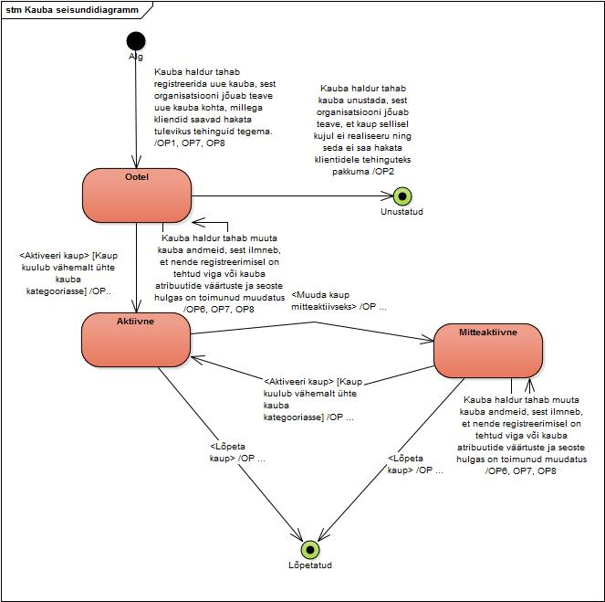
Joonis 5 kauba seisundidiagramm

CRUD maatriks

Tabel 6 olev CRUD maatriks esitatakse olemitüüpide ja kasutusjuhtude täpsusega. Maatriksi veergudele vastavad kasutusjuhud ja ridadele olemitüübid.

Oranžil taustal on esitatud olemitüübid, mis kuuluvad vaadeldava allsüsteemi teenindatavasse registrisse.

Tabel 6 CRUD maatriks.
Kasutusjuhud  Olemitüübid | 1 | 2 | 3 | 4 | 5 | 6 | 7 | 8 | 9 | 10 | 11 | Kokku
Klassifikaator | R | R |  | R | R |  | R | R | R | R | R | R
Riik |  |  |  |  |  |  |  |  |  |  |  | R
Amet | R | R |  |  |  |  |  |  |  |  |  | R
Isiku_seisundi_liik | R |  |  |  |  |  |  |  |  |  |  | R
Töötaja_seisundi_liik | R |  |  |  |  |  |  |  |  |  |  | R
Kauba_kategooria |  | R |  | R |  |  |  | R |  |  | R | R
Kauba_kategooria |  | R |  | R |  |  |  | R |  |  | R
Kauba_seisundi_liik |  | R |  | R | R |  | R | R | R | R | R | R
Isik | R |  |  |  |  |  |  | R |  |  |  | R
Töötaja | R | R |  |  |  |  |  | R |  |  |  | R
Kauba_kategooria_omamine |  | CRD |  | CRD |  |  |  |  |  |  | R | CRD
Kaup |  | C |  | RU | RU |  | R | R | RU | R | R | CRU
…

1 – Tuvasta kasutaja
2 – Registreeri kaup
3 – Unusta kaup
4 – Muuda kauba andmeid
5 – Aktiveeri kaup
6 – Muuda kaup mitteaktiivseks
7 – Vaata kõiki ootel või mitteaktiivseid kaupasid
8 – Vaata kõiki kaupasid
9 – Lõpeta kaup
10 – Vaata kauba koondaruannet
11 – Vaata aktiivseid kaupasid

Füüsiline disain

Selles peatükis esitatakse mudel, mis kirjeldab kaupade funktsionaalse allsüsteemi toimimiseks vajalike registrite tehnilist lahendust nutitelefonide müügiga tegeleva epoe andmebaasisüsteemis.

Kaupade funktsionaalse allsüsteemi vajatavate registrite füüsiline disain

Kasutatud materjalid

- AKIT. Andmekaitse ja infoturbe seletussõnastik. [WWW] http://akit.cyber.ee/ (29.01.2017)
- Andmebaasid I õppematerjalid. [WWW] http://maurus.ttu.ee (29.01.2017)
- Andmebaaside projekti tegemise mall. [WWW] http://maurus.ttu.ee (29.01.2017)
- Country Codes - ISO 3166 [WWW] http://www.iso.org/iso/home/standards/country_codes.htm (29.01.2017)
- Chisholm, M. (2000). Managing Reference Data in Enterprise Databases: Binding Corporate Data to the Wider World. Morgan Kaufmann.
- Eesti Statistika. Riikide ja territooriumide klassifikaator 2013v1. [WWW] http://metaweb.stat.ee/view_xml_multi_code.htm?id=3477719&siteLanguage=ee (29.01.2017)
- ESTERM [WWW] http://termin.eki.ee/esterm/ (29.01.2017)
- Isikuandmete kaitse seadus. [WWW] https://www.riigiteataja.ee/akt/130122010011?leiaKehtiv (29.01.2017)
- Infosüsteemide turvameetmete süsteem. Vabariigi Valitsuse 20.12 2007. a määrus nr 252. Elektrooniline Riigi Teataja.
[WWW] https://www.riigiteataja.ee/akt/13125331?leiaKehtiv (29.01.2017)
- Vikipeedia. Riik. [WWW] https://et.wikipedia.org/wiki/Riik (29.01.2017)

